Г.С. Мыцык, К.А. Воронцов, Мьё Мин Тант

Лабораторный практикум по дисциплине «Электронные энергетические системы»

Оглавление

Введение. Общие требования к содержанию отчёта 3

Лабораторная работа №1. Исследование функциональных свойств и особенностей базовых схем однофазных инверторов напряжения 4

Мостовая инверторная схема (МИС) 4

Нулевая инверторная схема (НИС) 6

Полумостовая инверторная схема (ПМИС) 7

Предмет исследований 9

Задание 9

Лабораторная работа №2. Исследование характеристик однофазного двухканального инвертора с ДШИМ напряжения в каналах (и с ОШИМ выходного напряжения) и создание на этой основе информационного базиса для его проектирования 11

Предмет исследований 11

Задание 12

Дополнительные указания 15

Лабораторная работа №2. Регулируемый по напряжению трёхфазный инвертор напряжения – ТИН-Р 16

Решаемые в работе задачи 17

Задание 17

Лабораторная работа №3. Трёхфазный инвертор напряжения с ШИМ по синусоидальному закону 22

Часть 1 22

Часть 2 22

Лабораторная работа №4. Четырёхквадрантный преобразователь 24

Лабораторная работа №6. Трансформаторно-выпрямительные устройства 27

# Введение. Общие требования к содержанию отчёта

Материалы каждой лабораторной работы оформляются в форме отчёта о научно-исследовательской работе, при этом следует придерживаться требований ГОСТ 7.32–2017.

**Отчет обязательно должен содержать:**

* титульный лист;
* индивидуальное задание;
* краткое описание исследуемого объекта и его имитационной компьютерной модели;
* результаты выполненных студентом исследований;
* выводы (то, что логически следует из результатов) по выполненной работе объемом не более 0,5 страницы.

Результаты по отдельным пунктам задания обязательно нумеруются и приводятся в порядке возрастания номеров. Любой иллюстративный материал (осциллограммы, графики, схемы и т.д.) должны быть подписаны и иметь сквозную нумерацию, например (Рисунок 1 — Схема модели однофазного двухканального инвертора с ДШИМ напряжения в каналах и с ОШИМ выходного напряжения). На графиках должна быть указана размерность исследуемых величин.

После выполнения рабочего задания группа совместно анализирует и обсуждает полученные результаты исследований, сверяет качественную непротиворечивость индивидуально полученных результатов и формулирует выявленные закономерности и итоговые выводы, которые представляются в заключительной части отчёта.

В заданиях с целью активизации самостоятельного логического мышления не для всех шагов исследования даны (однако могут быть даны в ходе выполнения работы) исчерпывающие указания. В этих случаях исследователь или же сам определяет путь решения задачи, или же консультируется с преподавателем.

Перед выполнением работы целесообразно составить детализированную программу действий. При затруднениях – консультироваться с преподавателями.

# Лабораторная работа №1. Исследование функциональных свойств и особенностей базовых схем однофазных инверторов напряжения

Три базовые схемы однофазных инверторов напряжения (ОИН) получили наиболее широкое распространение и применение на практике, причём как в варианте независимого их применения (в однофазном варианте), так и в варианте применения их в многофазных инверторах. Именно поэтому важно знать свойства и функциональные возможности каждой из этих трёх схем, чтобы при решении конкретных задач вы могли бы быстро провести сопоставительный анализ и на этой основе принять правильное (наиболее эффективное для данного применения) решение.

## Мостовая инверторная схема (МИС)

По функциональным возможностям (свойствам) эта схем является лучшей – она может реализовать любые (практически значимые) алгоритмы формирования выходного напряжения (все модификации ЧИМ, ШИМ, ШР и ШИР). Управляемые ключевые элементы (УКЭ) работают здесь при напряжении источника питания *Е*п. Выходной трансформатор здесь не является принципиально необходимым. Её недостаток заключается в повышенных (вдвое) суммарных потерях на УКЭ.

Пример внешнего вида компьютерной модели приводится на рисунках 1.1–1.3. Осциллограммы на рисунках 1.4–1.5 приводятся без пояснений, предоставляя читателю возможность самостоятельно разобраться в особенностях работы схемы.

|  |
| --- |
|  |
| Рисунок 1.1 — Схема ИК-модели силовой части ОИН (МИС) |

|  |
| --- |
|  |
| Рисунок 1.2 — Схема ИК-модели системы управления с формированием «мёртвого» времени |

|  |
| --- |
|  |
| Рисунок 1.3 — Схема ИК-модели системы управления с фазовым ШР |

|  |
| --- |
| Осц1.png |
| Рисунок 1.4 — Пример оформления осциллограмм |
| Осц2.png |
| Рисунок 1.5 — Пример осциллограмм при ШР фазовым методом |

## Нулевая инверторная схема (НИС)

Другие известные варианты названия: инвертор с отводом средней точки (нулевым отводом) первичной обмотки трансформатора, нулевая инверторная ячейка (НИЯ), (англ.) push-pull. Основное достоинство этой схемы состоит в уменьшенных вдвое потерях на УКЭ. Выходной трансформатор здесь принципиально необходим, что исключает её преимущество перед альтернативными вариантами. Кроме того, индуктивности рассеяния двух первичных полуобмоток создают проблемы для УКЭ, с которыми нужно бороться путём использования дополнительных снабберных устройств.

Как и в случае МИС, на рисунках 1.6–1.2 приводятся схемы ИК-модели и поясняющие осциллограммы.

|  |
| --- |
| g:\Пособия\ЛР ЭЭС\Методические указания\Мьё\Lab1\Рисунки\Fig9.png |
| Рисунок 1.6 — Схема ИК-модели силовой части ОИН |

|  |
| --- |
| g:\Пособия\ЛР ЭЭС\Методические указания\Мьё\Lab1\Рисунки\Fig10.png |
| Рисунок 1.7 — Схема ИК-модели системы управления |

|  |
| --- |
| g:\Пособия\ЛР ЭЭС\Методические указания\Мьё\Lab1\Рисунки\Осц3.png |
| Рисунок 1.8 — Пример осциллограмм |

## Полумостовая инверторная схема (ПМИС)

**Первая особенность** этой схемы заключается в том, что в отличие от двух предыдущих схем она установленную (габаритную) мощность в раз большую, чем установленная мощность нагрузки. Покажем это при следующих принятых допущениях: 1) форма выходного напряжения – меандр; 2) нагрузка чисто активная R; в) вместо конденсаторов установлены два источника напряжения со значением .

Решение: 1) установленная мощность нагрузки:

|  |  |
| --- | --- |
| Р2 =; | (1) |

2) установленная мощность одного источника напряжения:

|  |  |
| --- | --- |
|  | (2) |

3) установленная мощность двух источников:

|  |  |
| --- | --- |
|  | (3) |

4) Относительная установленная мощность источников:

|  |  |
| --- | --- |
|  | (4) |

Вывод: Действительно, относительная установленная мощность источников питания ПМИС больше установленной мощности нагрузки в раз. Этот факт необходимо учитывать при системном проектировании, когда требуется определять установленную мощность первичного источника электропитания, которым может быть, например, вентильный генератор.

**Вторая особенность** заключается в том, что благодаря конденсаторам делителя напряжения вся мощность нагрузки проходит через них, так что постоянную составляющую тока в нагрузку они не пропускают. Это означает, что при наличии на выходе ПМИС согласующего трансформатора возможное неравенство вольт-секундных площадей полуволн выходного напряжения в принципе исключено и, следовательно, одностороннее замагничивание магнитопровода трансформатора невозможно. Этот вывод не изменяется даже в случае неравенств значений ёмкостей конденсаторов. В этом можно убедиться, например, установкой в конденсаторном делителе напряжения конденсаторов разной ёмкости (с разницей их значений в 2 раза).

Значения ёмкости конденсаторов определяется частотой, напряжением и током нагрузки. Требуемую их взаимосвязь можно найти в [Хасаев О.И. Транзисторные преобразователи напряжения и частоты. – М.: Наука. 1966. – 176 с.].

Схема модели и примерные осциллограммы приведена на риснках 1.9 и 1.10. Систему управления необходимо синтезировать самостоятельно, пользуясь опытом работы с ранее рассмотренными схемами.

|  |
| --- |
| g:\Пособия\ЛР ЭЭС\Методические указания\Мьё\Lab1\Рисунки\Fig6.png |
| Рисунок 1.9 — Схема ИК-модели силовой части ОИН |

|  |
| --- |
| g:\Пособия\ЛР ЭЭС\Методические указания\Мьё\Lab1\Рисунки\Осц4.png |
| Рисунок 1.10 — Пример осциллограмм |

Предмет исследований**:**

три базовые топологии регулируемых по напряжению ОИН (способом широтного регулирования – ШР) при работе их на активно-индуктивную (*RL*) нагрузку переменного тока (с заданными частотой *f*2 и cosφ2(1)):

а) мостовая схема (МИС);

б) полумостовая схема (ПМИС);

в) нулевая схема (НИС).

*Примечание: электропитание ОИН осуществляется от источника напряжения с односторонней проводимостью (с буферным конденсатором на силовом входе ОИН).*

Задание**:**

а) синтезировать (создать) силовую часть (СЧ) ОИН с использованием библиотечных управляемых ключевых элементов – УКЭ (с заданием их сопротивления в двух состояниях и времени переключения);

б) синтезировать (создать) блок управления (БУ) УКЭ, обеспечивающий введение паузы α (с задаваемым значением) между полуволнами выходного напряжения, причём для мостовой схемы в двух вариантах: с формированием паузы (регулируемого «мёртвого» времени) путём отключения всех УКЭ, и с формированием нулевого выходного напряжения временны́м сдвигом между последовательностями переключения стоек ОИН;

в) состыковать БУ с СЧ и провести проверку работоспособности компьютерной модели (КМ) ОИН на конкретном примере;

г) выполнить эксперименты, обеспечивающие получение осциллограмм, необходимых: для расчёта энергетического баланса (по действующим значениям основных гармоник на входе и выходе ОИН); для выбора типоразмеров транзисторов, диодов и буферного конденсатора; для определения габаритной мощности источника питания;

Выяснить возможности выполнения этой функции в каждой из трёх схем;

д) количество осциллограмм приводится, исходя из требования пояснить физику работы любого элемента схемы в любой момент времени. Т.е. приводить осциллограммы всех рабочих процессов, которые Вы должны знать. Без этого понимания реальное самостоятельное проектирование невозможно.

Лабораторная работа индивидуализирована: необходимые данные для ИКМ приведены в таблице 1.1.

Таблица 1.1. Параметры индивидуального задания (необходимо включить в отчет)

|  |  |  |  |  |  |  |  |  |
| --- | --- | --- | --- | --- | --- | --- | --- | --- |
| № студента  в списке | Параметры нагрузки | | | Начальные значения параметров | | | | |
| Мощность нагрузки *S2(1),*кВА | Модуль сопротивления нагрузки  Z2(1)[Ом] | Нагрузка с cosφ2(1) | Напряжение питания  Еп[В] | Ёмкость буферного конденсатора  С [мкФ] | Выход -ная частота  *f*2[Гц] | Значения параметров фильтра (для ЛР, где он используется) | |
| *L* [мГн] | *С* [мкФ] |
| 1 | 0,24 | О | 0,9 | 24 | 10; 50 | 50 |  |  |
| 2 | 0,50 | П | 0,8 | 36 | 10; 50 | 400 |  |  |
| 3 | 1,00 | Р | 0,7 | 48 | 10; 50 | 1000 |  |  |
| 4 | 1,50 | Е | 0,6 | 60 | 10; 50 | 50 |  |  |
| 5 | 2,00 | Д | 0,5 | 120 | 10; 50 | 400 |  |  |
| 6 | 2,50 | Е | 0,4 | 150 | 10; 50 | 1000 |  |  |
| 7 | 3,00 | Л | 0,3 | 200 | 10; 50 | 50 |  |  |
| 8 | 3,50 | И | 0,2 | 250 | 10; 50 | 400 |  |  |
| 9 | 4,00 | Т | 0,8 | 300 | 10; 50 | 1000 |  |  |
| 10 | 5,00 | Ь | 0,7 | 350 | 10; 50 | 50 |  |  |
| 11 | 0,24 | О | 0,9 | 24 | 10; 50 | 400 |  |  |
| 12 | 0,50 | П | 0,8 | 36 | 10; 50 | 50 |  |  |
| 13 | 1,00 | Р | 0,7 | 48 | 10; 50 | 1500 |  |  |
| 14 | 1,50 | Е | 0,6 | 60 | 10; 50 | 400 |  |  |
| 15 | 2,00 | Д | 0,5 | 120 | 10; 50 | 50 |  |  |
| 16 | 2,50 | Е | 0,4 | 150 | 10; 50 | 1500 |  |  |
| 17 | 3,00 | Л | 0,3 | 200 | 10; 50 | 400 |  |  |
| 18 | 3,50 | И | 0,2 | 250 | 10; 50 | 50 |  |  |
| 19 | 4,00 | Т | 0,8 | 300 | 10; 50 | 1500 |  |  |
| 20 | 5,00 | Ь | 0,7 | 350 | 10; 50 | 400 |  |  |

# Лабораторная работа №2. Исследование характеристик однофазного двухканального инвертора с ДШИМ напряжения в каналах (и с ОШИМ выходного напряжения) и создание на этой основе информационного базиса для его проектирования

Целью настоящей исследовательской работы являются закрепление ранее приобретённых знаний, развитие логического мышления и освоение навыков самостоятельного исследования — качества, которые именно в такой совокупности необходимы при поисковом проектировании новых устройств силовой электроники (на базе использования современных возможностей имитационного компьютерного моделирования).

## Предмет исследований

В работе используется нулевая инверторная схема с применением широтно-импульсной модуляции в двухканальном исполнении (рисунок 2.1). При формировании системы управления (рисунок 2.2) следует обратить внимание на фазовый сдвиг сигнала развёртки второго канала, равный 2π/*M*, где *M*=2 – число каналов инвертора.

|  |
| --- |
| g:\Пособия\ЛР ЭЭС\Методические указания\Мьё\Lab2\Рисунки\Fig4.png |
| Рисунок 2.1 — Схема силовой части двухканального ОИН |

|  |
| --- |
| g:\Пособия\ЛР ЭЭС\Методические указания\Мьё\Lab2\Рисунки\Fig3.png |
| Рисунок 2.2 — Система управления двухканального ОИН |

Широтно-импульсная модуляция характеризуется двумя основными параметрами: μ*= U*з*m* / *U*p*m* = 0…1 – глубина модуляции, параметр регулирования напряжения, числено равный отношению максимального значения задающего сигнала (в рассматриваемом случае – синусоидального) к максимальному значению сигнала развёртки, и ξ = *fр* / *fз* (*fр* – частота развертывающего напряжения треугольной формы (тактовая частота); *fз* – частота задающего напряжения синусоидальной формы, равная частоте выходного напряжения инвертора).

На рисунке 2.3 приведены ориентировочные осциллограммы напряжений каналов, суммарного выходного напряжения ОИН и тока в активно-индуктивной нагрузке.

|  |
| --- |
| g:\Пособия\ЛР ЭЭС\Методические указания\2\Осциллограмма2.png |
| Рисунок 2.3 — Пример осциллограмм |

## Задание

1. Определить индивидуальные значения сопротивления и индуктивности нагрузки инвертора для cosϕ2(1)=1 и 0,8.

2. Определить индивидуальные значения индуктивностей вторичных обмоток трансформаторов НИЯ необходимые для обеспечения требуемого действующего значения первой гармоники напряжения на выходе инвертора. Напряжения питания НИЯ: 1) Еп=50 В при *f*2=50 Гц; 2) Еп=100 В при *f*2=400 Гц.

3. Определенные в п.1 и 2 значения ввести в модель, затем вставить в отчет схему модели. *Дать текстовое описание схемы модели однофазного инвертора и принципа формирования сигналов управления силовыми ключами.*

4. Провести ИКМ при cosϕ2(1)=1, μ=1, ξ=20и начальных значениях параметров Г-образного фильтра*.* Убедиться с помощью осциллограммы напряжения на нагрузке инвертора в правильности (то есть в соответствии проектному замыслу) определенных в п.2 значений индуктивностей вторичных обмоток трансформатора. При незначительном отклонении произвести коррекцию индуктивности вторичной обмотки до достижения необходимого выходного напряжения. При значительном же отклонении следует найти ошибку в расчётах или компьютерной модели, сделать вывод и занести в отчёт информацию о проделанной в данном направлении работе. В качестве результатов на одном листе привести следующие осциллограммы (каждая – на своей координатной плоскости с несколькими осями ординат):

* 1-ая осциллограмма – напряжение на вторичной обмотке трансформатора первой нулевой инверторной ячейки – НИЯ1 и ток в ней.
* 2-ая осциллограмма – напряжение на вторичной обмотке трансформатора второй НИЯ2 и ток в ней.
* 3-я осциллограмма – суммарное напряжение на вторичных обмотках трансформаторов НИЯ1, НИЯ2, напряжение на нагрузке инвертора и ток нагрузки.

5. Провести серию экспериментов ИКМ приcosϕ2(1)=1, μ=0,5, ξ=10,варьируя значения *L* и *C* фильтра с целью определения минимального значения произведения *LCmin* Г-образного фильтра, обеспечивающего заданное значение коэффициента гармоник выходного напряжения *КГ(U2)*: для *U2(1)*= 115 В *КГ(U2)* ≤ 8%, для *U2(1)*= 220 В *КГ(U2)* ≤ 5%. Записать найденные значения – *L/* и *С/*. Предварительные значения параметров *L/* и *С/* даны в таблице 2.2 – их нужно уточнять. Обоснованное стартовое значение резонансной частоты *LC* контура нужно выбирать ниже частоты ослабляемой гармоники и выше основной гармоники.

В том случае, если после проведения исследований значение параметра *КГ(U2)* при значении *ξ ≤ 20* окажется больше заданного, подобрать (увеличить) параметры фильтра, обеспечивающие уменьшение *КГ(U2)* до этого значения. Если *КГ(U2)* окажется существенно меньше заданного значения, параметры фильтра необходимо уменьшить. В отчетной записке указать число итераций, которое пришлось сделать до определения приемлемых параметров фильтра. Для снижения количества итераций предварительно ознакомиться с упрощённой методикой определения параметров фильтра в [Мыцык Г.С. и др. «Поисковое проектирование устройств….»].

6. Провести серию экспериментов ИКМ при cosϕ2(1)=1, μ=0,5, ξ=10, изменяя, как указано в первом столбце таблице 2.1, найденные в п.5 параметры *L/* и *С/*,и заполнить эту таблицу (**примечание -** в таблицу вписываются амплитудное значение первой гармоники выходного напряжения инвертора и действующие значения токов в первичной и вторичной обмотках трансформатора любой НИЯ, произведение *L/* *С/* сохраняется неизменным).

Таблица 2.1. Шаблон таблицы результатов измерений

|  |  |  |  |  |
| --- | --- | --- | --- | --- |
|  | *КГ(U2)* | *U2(1)m* | *IW1 трансф.НИЯ* | *IW2 трансф.НИЯ* |
| *2· L/, С//2* |  |  |  |  |
| *L/, С/* |  |  |  |  |
| *L//2, 2· С/* |  |  |  |  |

*На основе полученных экспериментальных данных (и используя свои знания о жёсткости внешней характеристики ОИН – с одной стороны, и перегрузке по току – с другой стороны) изложить в письменной форме свои соображения, по поводу выбора наиболее рационального сочетания значений L/ и С/.*

7. Выполнить п.4, используя наиболее рациональное (выбранные в п.6) соотношение значений *L* и С фильтра.

8. Провести серию экспериментов ИКМ при оптимальных (выбранных в п.6) значениях параметров Г-образного фильтра и cosϕ2(1)=1*,*  варьируя значения параметров μ и ξ.Построить в отдельной координатной плоскости семейство зависимостей *КГ(U2)= f(*ξ *)* при μ*=*1,2; 1,0; 0,75; 0,5*.* Значения параметра ξ *=*10; 20; 30; 40.

Эксперименты повторить и задокументировать при cosϕ2(1)=0,8.

*Сформулировать в письменной форме закономерности изменения исследуемых зависимостей и рекомендации по проектированию фильтра: при каком значении* µ *нужно выбирать его параметры?*

9. Построить спектрограммы напряжений до фильтра (*uвх.ф*) и после фильтра – на нагрузке (*u*2) в диапазоне частот (*f* ) от 0 до 60кГц.

Первый лист:

* 1-ая спектрограмма - *uвх.ф (f)* при *μ=1; ξ=10.*
* 2-ая спектрограмма - *u2 (f)* при *μ=1; ξ=10.*
* 3-ья спектрограмма - *uвх.ф (f)* при *μ=1; ξ=20.*
* 4-ая спектрограмма - *u2 (f)* при *μ=1; ξ=20.*

Второй лист:

* 1-ая спектрограмма - *uвх.ф (f)* при *μ=0,5; ξ=10.*
* 2-ая спектрограмма - *u2 (f)* при *μ=0,5; ξ=10.*
* 3-ья спектрограмма - *uвх.ф (f)* при *μ=0,5; ξ=20.*
* 4-ая спектрограмма - *u2 (f)* при *μ=0,5; ξ=20.*

*Сформулировать в письменной форме закономерности изменения исследуемых зависимостей.*

Таблица 2.2. Параметры индивидуального задания

|  |  |  |  |  |  |
| --- | --- | --- | --- | --- | --- |
| № в списке группы | Мощность нагрузки  *S2(1),* кВА | Выходная частота  *f*2, Гц | Выходное напряжение, B | Начальные параметры фильтра, которые целенаправленно могут изменяться | |
| *L*, мГн | *С*, мкФ |
| 1 | 1 | 50 | 220 | 6 | 10 |
| 2 | 2 | 400 | 115 | 5 | 12 |
| 3 | 3 | 50 | 220 | 4 | 16 |
| 4 | 4 | 400 | 115 | 3 | 10 |
| 5 | 5 | 50 | 220 | 5 | 20 |
| 6 | 6 | 400 | 115 | 3 | 15 |
| 7 | 7 | 50 | 220 | 4 | 20 |
| 8 | 8 | 400 | 115 | 2 | 20 |
| 9 | 9 | 50 | 220 | 3 | 20 |
| 10 | 10 | 400 | 115 | 2 | 20 |
| 11 | 10 | 50 | 220 | 4 | 30 |
| 12 | 9 | 400 | 115 | 2 | 20 |
| 13 | 8 | 50 | 220 | 5 | 20 |
| 14 | 7 | 400 | 115 | 1 | 30 |
| 15 | 6 | 50 | 220 | 5 | 25 |
| 16 | 5 | 400 | 115 | 2 | 15 |
| 17 | 12 | 50 | 220 | 5 | 25 |
| 18 | 13 | 400 | 115 | 3 | 20 |
| 19 | 14 | 50 | 220 | 4 | 30 |
| 20 | 15 | 400 | 115 | 2 | 30 |

## Дополнительные указания

I. На титульном листе наряду с обязательной информацией указываются в виде таблицы:

– номер варианта;

– значение заданной выходной частоты;

– расчётные значения индуктивностей всех обмоток трансформаторов;

– значения трёх параметров: *S2(1),*кВА; *L,* мГн; *С,* мкФ.

II. Значения индуктивностей обмоток трансформаторов рассчитываются индивидуально при заданных напряжении питания, выходном напряжении и выходной частоте. Индуктивность первичной полуобмотки трансформатора рассчитывается по следующей методике:

1. При заданной выходной мощности ИН (по основной гармонике) и заданном КПД η=0,8 определяется входная мощность, потребляемая от источника питания с напряжением *Е*п.

2. При заданном напряжении питания определяется потребляемый ИН от источника питания ток.

3. Первичные полуобмотки трансформаторов работают попеременно (в противофазе, без пауз), т.е. со скважностью s=2. С учётом этого (и п.2) определяется действующее значение тока через полуобмотку – *IW*1(ном).

4. Ток холостого хода трансформатора, исходя из опыта проектирования, задаётся на уровне 2÷5% от номинального тока: *IW*1(хх)=0,05· *IW*1(ном) .

5. Определяется входное сопротивление полуобмотки трансформатора на выходной частоте: *Z*вх = *Е*п / *IW*1(хх) ≈ *XL*(*W*1) (в пренебрежении её активным сопротивлением).

6. Используя равенство *XL*(*W*1)=ω*L*(*W*1), определяется *LW*1.

7. Значения индуктивностей выходных обмоток двух трансформаторов находятся следующим образом:

7.1. при μ=1 выходное напряжение ИН имеет форму с ОШИМ. При этом амплитуда 1-й (основной) гармоники напряжения *U*2(1)*m* равна максимальному значению этого напряжения. Следовательно, при последовательном соединении вторичных обмоток трансформаторов напряжение на каждой из них должно быть равно *UW*2 = 0,5·*U*2(1)*m*;

7.2. при известных значениях напряжений на первичных полуобмотках и на вторичной обмотке определяется коэффициент трансформации *К*Т;

7.3. При известной индуктивности первичной полуобмотки (и с учётом п. 7.2) определяется индуктивность вторичной обмотки: *LW*2= *К*Т2·*LW*1.

***Примечание: указание II должно быть реализовано в цифрах и представлено в начальной части отчёта.***

# Лабораторная работа №2. Регулируемый по напряжению трёхфазный инвертор напряжения – ТИН-Р

ЗАДАНИЕ НА ЛАБ. РАБОТУ №2

|  |  |  |  |  |  |  |
| --- | --- | --- | --- | --- | --- | --- |
| № | Мощность  Нагрузки  кВА | cosφ2(1) | *f*2  [Гц] | *R*2  [Ом] | *L*2  [мГн] | *Е*П  [В] |
| 1 | 1 | 0,85; 0,5; 0,2 | 50 |  |  | 100 |
| 2 | 2 | 0,80; 0,6; 0,1 | 400 |  |  |
| 3 | 3 | 0,90; 0,6; 0,3 | 50 |  |  |
| 4 | 4 | 0,85; 0,5; 0,2 | 400 |  |  |
| 5 | 5 | 0,80; 0,6; 0,1 | 50 |  |  |
| 6 | 6 | 0,90; 0,6; 0,3 | 400 |  |  |
| 7 | 7 | 0,85; 0,5; 0,2 | 50 |  |  |
| 8 | 8 | 0,80; 0,6; 0,1 | 400 |  |  |
| 9 | 9 | 0,90; 0,6; 0,3 | 50 |  |  |
| 10 | 10 | 0,85; 0,5; 0,2 | 400 |  |  |
| 11 | 11 | 0,80; 0,6; 0,1 | 50 |  |  | 200 |
| 12 | 12 | 0,90; 0,6; 0,3 | 400 |  |  |
| 13 | 13 | 0,85; 0,5; 0,2 | 50 |  |  |
| 14 | 14 | 0,80; 0,6; 0,1 | 400 |  |  |
| 15 | 15 | 0,90; 0,6; 0,3 | 50 |  |  |
| 16 | 16 | 0,85; 0,5; 0,2 | 400 |  |  |
| 17 | 17 | 0,80; 0,6; 0,1 | 50 |  |  |
| 18 | 18 | 0,90; 0,6; 0,3 | 400 |  |  |
| 19 | 19 | 0,85; 0,5; 0,2 | 50 |  |  |
| 20 | 20 | 0,80; 0,6; 0,1 | 400 |  |  |
| 21 | 21 | 0,90; 0,6; 0,3 | 50 |  |  | 300 |
| 22 | 22 | 0,85; 0,5; 0,2 | 400 |  |  |
| 23 | 23 | 0,80; 0,6; 0,1 | 50 |  |  |
| 24 | 24 | 0,90; 0,6; 0,3 | 400 |  |  |
| 25 | 25 | 0,85; 0,5; 0,2 | 50 |  |  |
| 26 | 26 | 0,80; 0,6; 0,1 | 400 |  |  |
| 27 | 27 | 0,85; 0,5; 0,2 | 50 |  |  |
| 28 | 28 | 0,80; 0,6; 0,1 | 400 |  |  |
| 29 | 29 | 0,90; 0,6; 0,3 | 50 |  |  |
| 30 | 30 | 0,85; 0,5; 0,2 | 400 |  |  |
| 31 | 31 | 0,80; 0,6; 0,1 | 50 |  |  |

Решаемые в работе задачи

Закрепление: а) навыков составления компьютерной модели; б) навыков исследования процессов в направлении максимального понимания их физической сущности («что от чего и каким образом зависит»).

## Задание

Поставленные задачи решаются по вышеприведённому индивидуальному заданию:

1. Значения параметров нагрузки *R*2 и *L*2 определяются при заданных значениях мощности нагрузки, частоты и напряжении питания ТИН-Р для заданных трёх значений cosφ2(1) .

2. На основе ИКМ получить представление о гармониках нулевой последовательности (ГНП) и показать их влияние на рабочие процессы. Для этого провести:

2.1. Соответствующую коррекцию в модели ТИН-Р;

2.2. Соответствующие эксперименты и проиллюстрировать их соответствующими осциллограммами.

3. На основе серии экспериментов определить (построить):

3.1. Зависимость постоянной составляющей потребляемого ТИН-Р тока от угла нагрузки φ2(1) при α=0 и α=30º. Привести осциллограммы соответствующих процессов и зависимость *Id0=f*(φ2(1)).

3.2. Получить зависимость амплитуды основной гармоники выходного напряжения ТИН-Р *U*2(1)*m* от угла регулирования α (это регулировочная характеристика). Брать следующие значения угла α=0º; 15 º; 30 º; 45 º; 55 º. Привести несколько (от 2-х до 3-х) осциллограмм выходных фазных напряжения и тока (на общем плоте).

4. Приведённые задания выполнить для двух вариантов системы управления ТИН-Р: а) с широтным регулированием по рис. 1-7; б) с введением асимметричной паузы в середине полуволны выходного напряжения по рис. 8.

5. Дать письменное определение КПД ТИН-Р.

5.1. Почему здесь нельзя пользоваться традиционным определением КПД ? Ответ дать письменно.

6. Требования к оформлению такие же, как и в лаб. работе №1.



Рис. 1. Силовая часть трехфазного мостового инвертора



Рис. 2. Нагрузка, соединённая звездой



Рис. 3. Блок формирования π-алгоритма с мёртвым временем



Рис. 4. Блок формирования паузы



Рис. 5. Блок драйверов

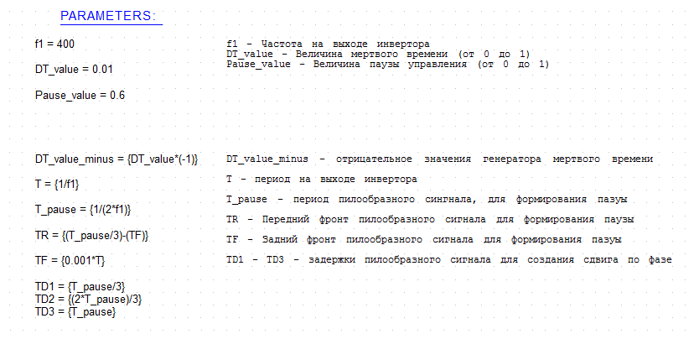

Рис. 7. Глобальные переменные ИК-модели

|  |  |
| --- | --- |
| а)Силовая часть.png | б)  Глобальные переменные.png |
| в)Исходные сигналы.png | |
| г)Формирование паузы.png | |
| д)Блок драйверов.png | |
| Рис.8. Схема ИК модели ТИН-Р с регулируемой асимметричной паузой: а – силовая часть ТИН; б – глобальные переменные модели; в – исходные сигналы ; г – блок формирования паузы; д – блок введения паузы и блок драйверов силовых ключей. | |

# Лабораторная работа №3. Трёхфазный инвертор напряжения с ШИМ по синусоидальному закону

## Часть 1

Примечание: Блестяще выполнила работу Авцынова Т. Взять её для описания методички по ЛР. (05.04.19).

Цель работы:

1) приобретение навыков моделирования (ИКМ);

2) понимание ШИМ – как средства улучшения спектрального состава выходного напряжения и, как следствие, уменьшения массы фильтра;

3) понимание физической сути КПД ТИН и отличие его от его классического определения;

4) приобретение представлений о системном проектировании.

____________________________________________________

Задачи работы:

1) При принятых ранее индивидуальных заданиях выполнить эксперименты по определению параметров *LC* фильтра для ранее заданных параметров нагрузки при заданных значениях параметров ШИМ – ξ=*f*p/*f*з  (где *f*з= *f*2), μ=*U*з*m*/*U*p*m*, где *f*p , *f*з  – частота развертывающего напряжения треугольной формы и частота сигнала задания, равная частоте выходного напряжения *f*2; *U*з*m* , *U*p*m* – максимальные значения сигнала задания синусоидальной формы и развертывающего напряжения.

***Значениями параметров нагрузки и частоты руководствоваться индивидуальными заданиями Лаб.раб. №1***

2) Уточнение: при *f*2=50 Гц и *f*2=400 Гц взять два значения ξ=30; 50 и для μ=1,0 определить параметры фильтра, обеспечивающие КГ(*U*2)≈5% для *f*2=50 Гц и КГ(*U*2)≈8% для *f*2=400 Гц. Полученные значения КГ(*U*2) выводить на печать (в области осциллограмм). Дать спектрограммы напряжения до фильтра и после него. На печать вывести те же величины, что и в ЛР№1 (+ потребляемый ТИН ток). Осциллограммы и спектрограммы расположить на одном листе. (*Для этого правильно определить целесообразные масштабы информации*).

3) Повторить задание по п.2) для μ=0,5.

4) ***Проанализировать результаты и (письменно) сделать выводы по выполненным экспериментам*.**

## Часть 2

Работа выполняется на базе модели, созданной в ходе первой части лабораторной работы.

1. Определить частоту и ввести в сигнал задания всех фаз ТИН первую гармонику нулевой последовательности с амплитудой *U*нп*m*=1/6·*U1m*.
2. С помощью ИКМ (или аналитически) определить максимальную глубину модуляции по основной гармонике μ1max=*U1m*/*U*р, при которой не наступает перемодуляция полного сигнала задания (образец результата представлен на рис. 1).
3. Провести эксперименты, описанные в части 1, для сформированного на предыдущем этапе закона модуляции и сравнить показатели качества выходного напряжения с полученными ранее результатами, сделать вывод о преимуществах или недостатках рассмотренного квазитрапецеидального закона модуляции по сравнению с синусоидальным.
4. * Дополнительное задание: обосновать соотношение *U*нп*m*/*U1m*=1/6

|  |
| --- |
| рис |
| Рис. . Введение гармоники нулевой последовательности в сигнал задания: а – основная гармоника, результирующий сигнал задания и сигнал развёртки; б – выходные напряжения до и после фильтра, ток в активно-индуктивной нагрузке. |

# Лабораторная работа №4. Четырёхквадрантный преобразователь

I. Цель работы: ознакомление с функциональными свойствами 3-х фазной инверторной схемы, работающей в двух режимах:

I-1. В режиме трёхфазного инвертора напряжения (ТИН), работающего параллельно с промышленной сетью (РПС), когда в сеть отдаётся только активная составляющая тока (с cosφ2(1)=1) – рис.1а.

I-2. В режиме малоискажающего трёхфазного выпрямителя (МИТВ), когда из сети потребляется только активная его составляющая (с cosφ1(1)=1), – рис.1б.

II. Базовая информация, которую необходимо знать, чтобы понять отличие двух вышеуказанных режимов от традиционного автономного режима его работы, это векторные диаграммы, характеризующие режимы I-1, I-2, которые представлены на рис.1а, рис.1б:

Рис.1. Векторные диаграммы, поясняющие процессы в ЧКП (по основной гармонике) в двух режимах: а) – в режиме параллельной работы с сетью – ТИН при РПС; и б) – в режиме МИТВ: *U*С*j*(1)*m* – фазное напряжение промышленной сети; *Ехх*2*j*(1)*m* – противо-ЭДС ЧКП-2 на холостом ходу; *Еθ*2*j*(1)*m* – противо-ЭДС в режиме отдачи в сеть чисто активного тока – *I*2*j*(1)*m* –отдаваемsq в сеть ток; *θ*2*j*(1) – угол нагрузки; *UL*2*j*(1)*m* – падение напряжения на дросселе индуктивности *L*2*j* .

а)

б)

*Eхх* 2*j* (1) *m*

*θ*2*j* (1)

*Eθ* 2*j* (1)*m*

*ULj*(1)*m*

*I*2*j*(1)*m*

*U*C*j(*1)*m*

*Eхх*2*j*(1) *m*

*θ*2*j*(1)

*Eхх*2*j*(1)*m*

*ULj*(1)*m*

*I*2*j*(1)*m*

*ULj*(1)*m*

*0*

*0*

Учитывая различные функциональные свойства, которые может реализовать схема ТИН, целесообразно обозначать её более обобщенно – как четырёхквадрантный преобразователь (ЧКП), работающий в одном из 4-х режимов. В ЛР№4 исследуются только два режима.

Значения мощности, потребляемой из сети и отдаваемой в сеть, взять из индивидуальных заданий к ЛР №3.

III. Настроить ИК-модель ЧКП на работу в режиме ТИН при РПС.

III-1. Задать параметры требуемого режима ЧКП (напряжение и отдаваемый в сеть ток согласно заданию).

III-2. Описать принцип определения (задания) параметров μ1 и θ1 («1» – для основной гармоники) и задать эти значения в ИК-модели (выражения в блоках EVALUE на рис. 2б). Нетрудно показать, что ${\text{μ}}_{1}=\frac{2∙U_{mф}}{E_{п}}$, причём, как было показано в лабораторной работе №3, допустимо увеличение μ1 до 1,15 при искусственном введении в сигнал задания гармоник нулевой последовательности.

III-3. Определить требуемый уровень напряжения источника питания.

III-4. Проверить правильность результатов ИКМ с помощью снятия осциллограмм фазного напряжения и тока сети.

III-5. Снять осциллограмму тока в цепи источника питания. Измерить параметры источника питания – его *Ud0*, *Id0, Pd0, Rd*.

III-6. Проверить полученные результаты на выполнение критерия энергетического баланса: *Pd0=3U1(1)·I1(1) ,*где *U1(1) и I1(1)* – действующие значения фазных напряжения и тока.

IV. Тот же самый объём исследований (из 6 пунктов) провести для работы ЧКП в режиме МИТВ. При этом в качестве нагрузки в звене постоянного тока использовать параллельно включённые конденсатор (500 мкФ) и резистор, рассчитанный таким образом, чтобы при заданной мощности напряжение на нём было на 10% больше максимального значения выпрямленного линейного напряжения сети.

V. В отчёте по ЛР №4 должна быть представлена принципиальная блок-схема ЧКП силовой части и системы управления (СУ). Указать, датчики каких величин должны быть использованы для построения СУ.

VI. В конце отчёта сформулировать какие положения (вопросы) в работе наиболее тяжело (трудно) поддаются восприятию.

*Примечание: Настоящая ЛР№4 в наибольшей мере ориентирована на самостоятельную работу и требует вдумчивого, глубокого ознакомления с материалом, а также тщательного (и осознанного) оформления результатов исследований. По не ясным вопросам обращаться к преподавателям и ассистентам.*

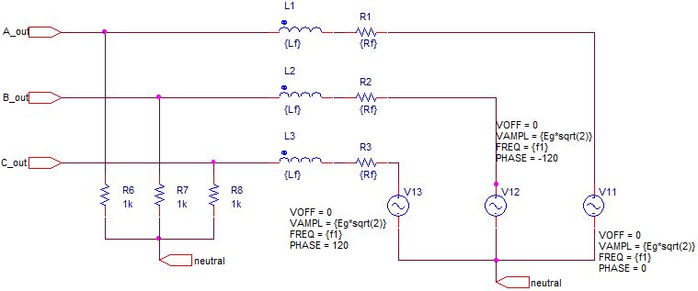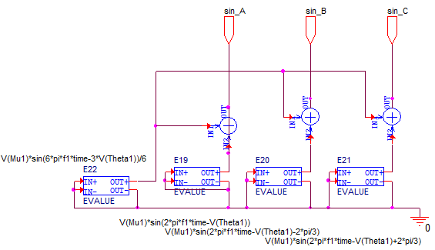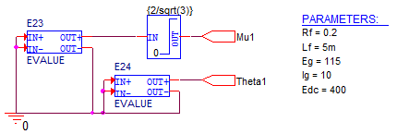

Рис. 2. К формированию ИК-модели ЧКП:  
а) – сопряжение ЧКП с сетью (порты A_out, B_out, C_out – выход ТИН, V11-V13 – модель сети бесконечной мощности);  
б) – способ расчёта µ и θ, входные данные для их определения: активное сопротивление (глобальная переменная Rf в блоке PARAMETERS) и индуктивность (Lf) сопрягающего дросселя, фазное напряжение сети (Eg), желаемое значение фазного тока (Ig), напряжение источника постоянного тока (Edc);  
в) – формирование сигналов задания для модулятора ширины импульсов с ведением третьей гармоники.

б)

в)

а)

Формулы прямого вычисления параметров задающего сигнала (следуют из векторных диаграмм, приводятся для самопроверки):

$\text{μ}=\frac{2∙U_{mф}}{E_{п}}=\frac{2∙\sqrt{2}∙\sqrt{{\left(U_{Сф}-R∙I_{ф}\right)}^{2}{+\left(2∙π∙f∙L∙I_{ф}\right)}^{2}}}{U_{d}}$, (2)

$\text{μ}(t)=\frac{2∙\sqrt{2}∙\sqrt{{\left(U_{Сф}-R∙I_{ф}\right)}^{2}{+\left(2∙π∙f∙L∙I_{ф}\right)}^{2}}}{u_{d}(t)}$, (3)

$θ=\text{arctg}\left(\frac{2∙π∙f∙L∙I_{\text{ф}}}{U_{\text{Сф}}-R∙I_{\text{ф}}}\right)$, (4)

где *f* – частота напряжения сети, *L* и *R* – индуктивность и активное сопротивление согласующего дросселя, *U*Сф – фазное напряжение сети, *I*ф – фазный ток ЧКП, *Ud* – напряжение в звене постоянного тока.

Рис.3. Принципиальная электрическая схема системы параллельной работы ТИН с сетью бесконечной мощности. Система управления ТИН, включая информационные каналы (в виде датчиков напряжения и тока) не показана.

ГС

ГС

ТИН

Генерирующая станция

А1

С1

А2

С2

В1

*L*11

*L*13

*+*

*–*

*Е*П

*I*2АП = *I*1A + *I*2A  (1)

*I*1A

*I*2A

*I*2АП

Z2A, Z2B, Z2C –

сетевые потребители

# Лабораторная работа №6. Трансформаторно-выпрямительные устройства

| **№** | Сетевое напряжение | Выходное  напряжение  **Ud0 [B]** | Выходная мощность, Pd0 [кВт] | Снять осциллогораммы: |
| --- | --- | --- | --- | --- |
| 1 | 220 / 380  В,  50 Гц | 10 | 3 | 1. Входного напряжения и тока  (на одном плоте с двумя осями ординат) с определением коэффициента гармоник тока, его действующего значения и спектрограммы.  2. Токи на входе двух мостов (на двух плотах)  с определением действующего значения тока и его спектрограммы.  3. Определение Ud0 и спектрограммы выпрямленного напряжения и значения пульсаций в форме коэффициента гармоник напряжения.  4. Осциллограммы токов на выходе каждого из мостов и тока нагрузки (на отдельных координатных плоскостях) |
| 2 | 15 | 6 |
| 3 | 20 | 9 |
| 4 | 25 | 12 |
| 5 | 30 | 15 |
| 6 | 35 | 18 |
| 7 | 40 | 21 |
| 8 | 45 | 24 |
| 9 | 50 | 27 |
| 10 | 115 / 208  В,  400 Гц | 20 | 4 |
| 11 | 30 | 7 |
| 12 | 40 | 10 |
| 13 | 50 | 13 |
| 14 | 60 | 16 |
| 15 | 70 | 19 |
| 16 | 80 | 22 |
| 17 | 90 | 25 |
| 18 | 100 | 28 |

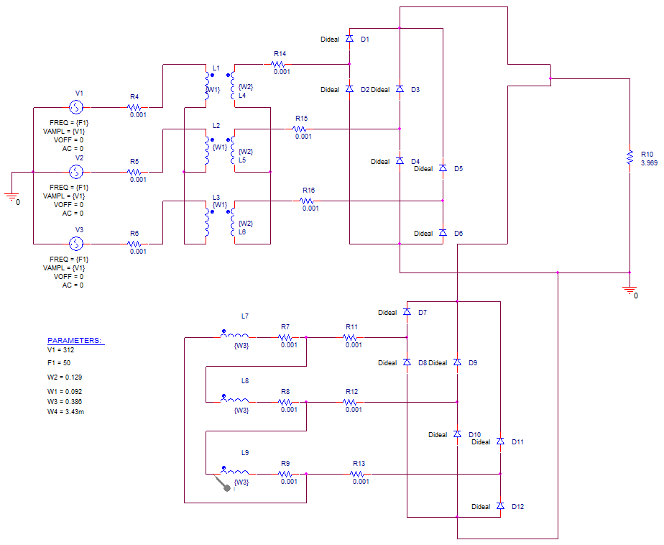Рисунок 1. Схема ИК-модели силовой части ТВУ-1

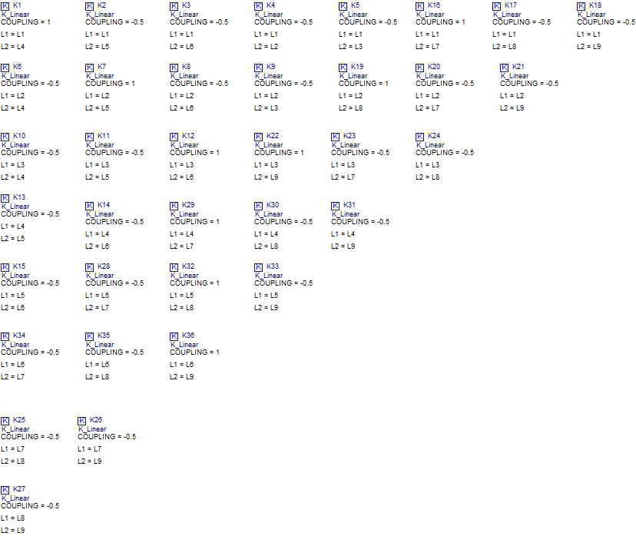

Рисунок 2. Матрица коэффициентов магнитной связи трансформатора ТВУ-1

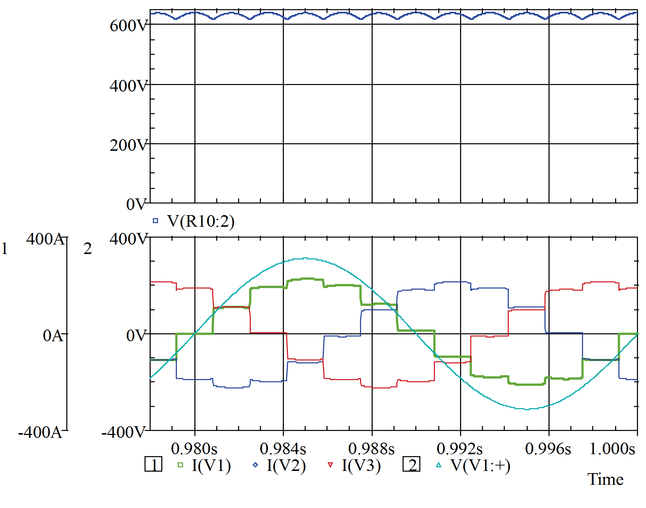

Рисунок 3. Осциллограммы выходного напряжения и входного тока ТВУ-1

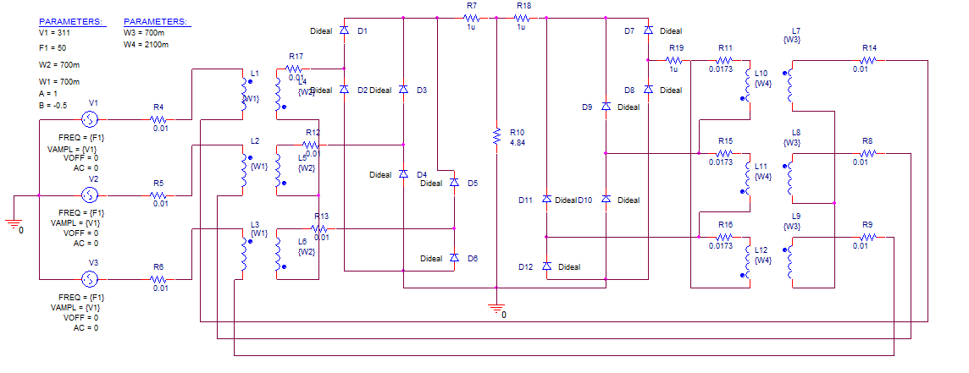

Рисунок 4. Схема ИК-модели силовой части ТВУ-2

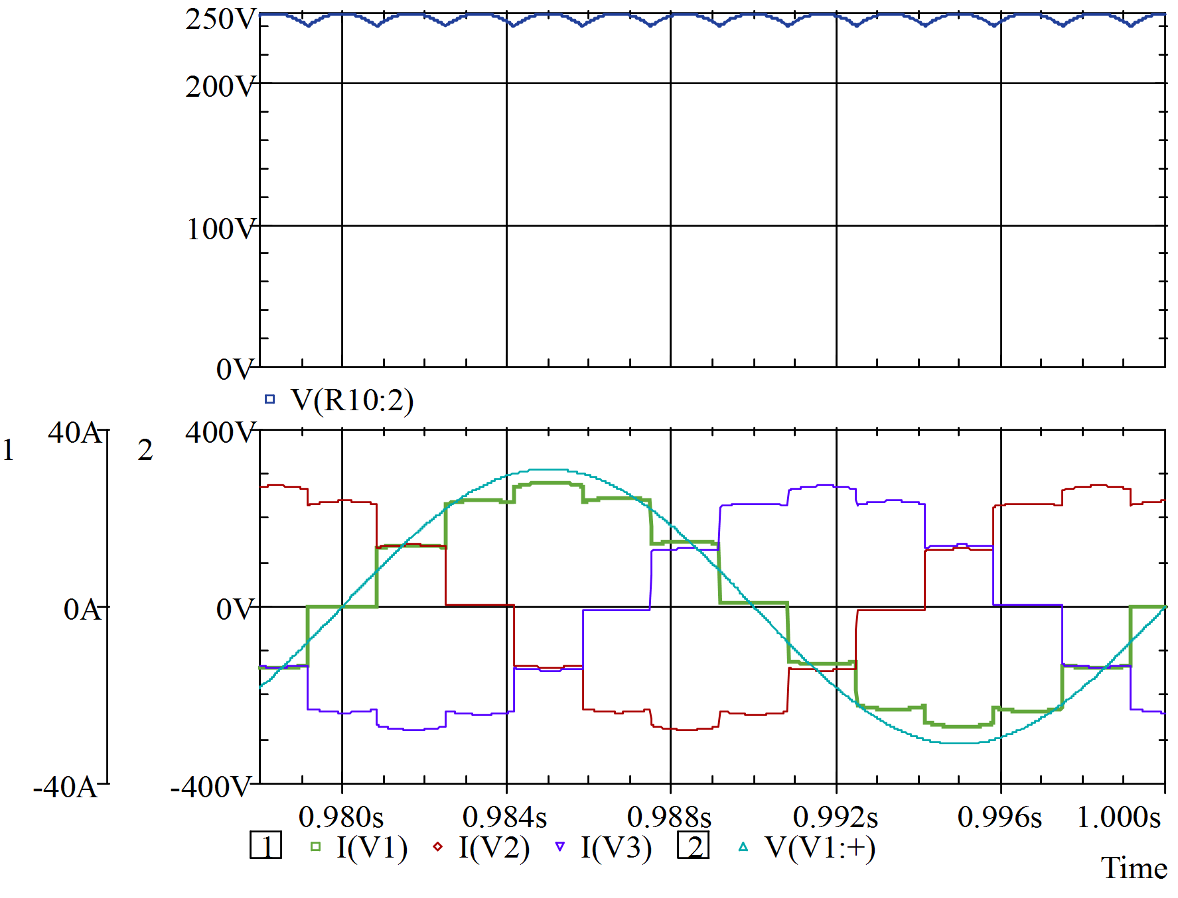

Рисунок 6. Осциллограммы выходного напряжения и входного тока ТВУ-2

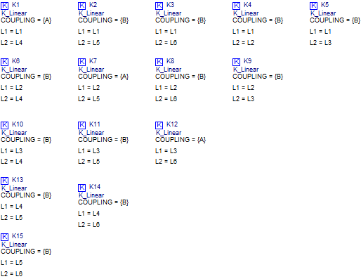 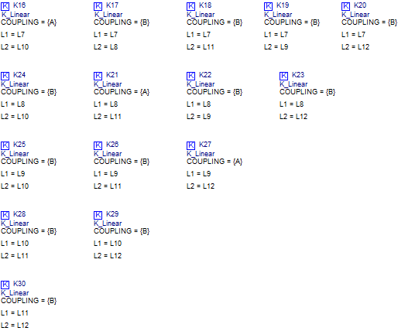

Рисунок 5. Матрицы коэффициентов магнитной связи трансформаторов ТВУ-2